

**Cahier des charges**

## Plateforme de communication en ligne



Version : 1.1

Date de la dernière mise à jour : 18 janvier 2019

Table des matières

Plateforme de communication en ligne 0

**1.** **Cadre du projet** 2

1.1. Résumé du projet 2

1.2. Contexte 2

1.3. Enjeux et objectifs 2

1.4. Livrables 2

**2.** **Benchmark** 3

**3.** **Considérations marketing** 5

3.1. Cible principale 5

3.2. International 5

3.3. Référencement 5

**4.** **Conception graphique** 6

4.1. Brief créatif 6

4.2. Aperçu de charte graphique 6

**5.** **Spécifications fonctionnelles** 7

5.1. Périmètre fonctionnel 7

5.1.1. Front office 7

5.2. Arborescence 8

5.3. Aperçu des contenus 9

5.3.1. Version mobile 9

5.3.2. Version Desktop 10

**6.** **Spécifications techniques** 12

6.1. Choix technologiques 12

6.1.1. Nom de domaine et hébergement 12

6.1.2. Email 12

6.2. Accessibilité 12

6.2.1. Compatibilité navigateur 12

6.2.2. Types d’appareils 13

6.3. Sécurité 13

6.4. Maintenance 13

**7.** **Budget** 14

# **Cadre du projet**

## Résumé du projet

Le commanditaire du projet Mme Edwards, organisatrice du Festival des Films de Plein Air a exprimé les besoins suivants :

* Développer la présence en ligne du festival
* Informer sur le festival et l’association
* Permettre aux visiteurs de réserver leurs places

**Pitch d’ascenseur de la solution** :

Pour les visiteurs et les habitués, www.FilmsDePleinAir.org permet l’accès à la programmation, la présentation du festival et de réserver une séance.

## Contexte

L’association « Les Films de Plein Air » va projeter des films d’auteur au parc de Monceau

Actuellement il ne dispose pas de site internet et donc, par conséquent, d’aucune présence en ligne.

Se doter d’un site Web aux fonctionnalités adaptées permettrait au festival de gagner en renommée et de se faire connaître.

## Enjeux et objectifs

L’objectif du projet est de permettre au festival d’acquérir une présence en ligne et d’informer les visiteurs sur le planning.

## Livrables

Pour atteindre cet objectif, l’agence **StellAluco** livrera les éléments suivants :

|  |  |
| --- | --- |
| Cahier des charges fonctionnel et technique | 27 janvier |
| Maquettes du site | 27 janvier |
| Site | 24 février |
| Formation à WP | 26 février |

# **Benchmark**

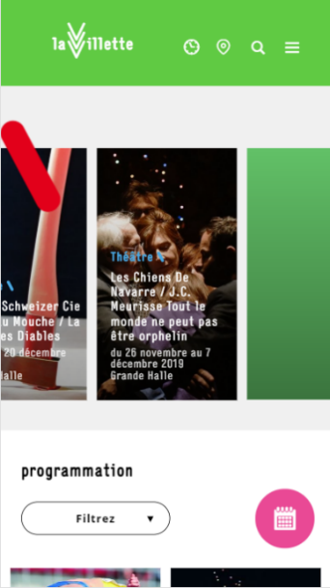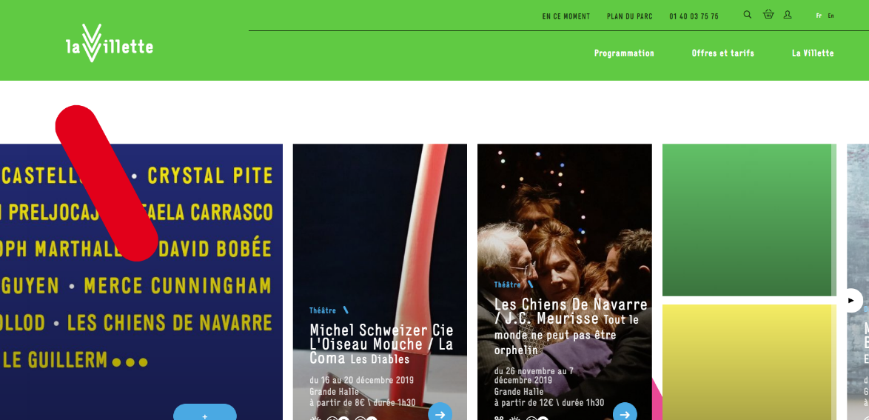Festival Lavillette ➡︎ <https://lavillette.com/programmation/1>

|  |  |
| --- | --- |
| Points Forts | Points faibles |
| * Moderne * Puissante identité * Design travaillé | * Peu clair * Version mobile peu confortable |

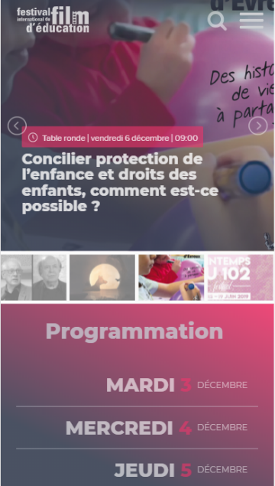Festival Film d’éducation ➡︎ <https://festivalfilmeduc.net/>

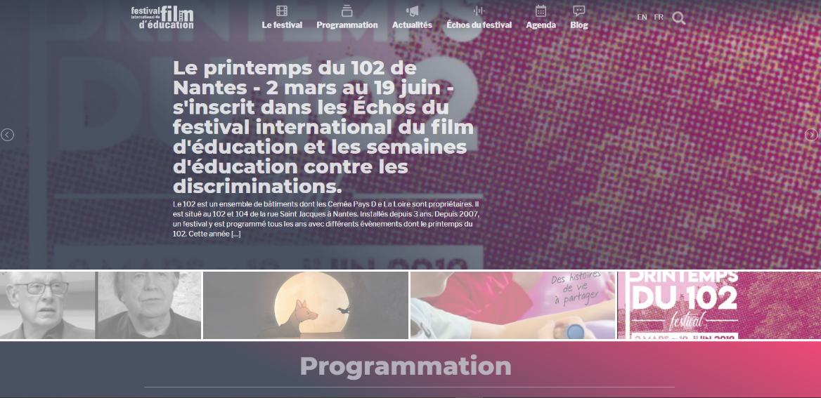

|  |  |
| --- | --- |
| Points Forts | Points faibles |
| * Navigation simple * Clair * UX travaillée | * Trop de redirection * Terne * Peu de contenu |

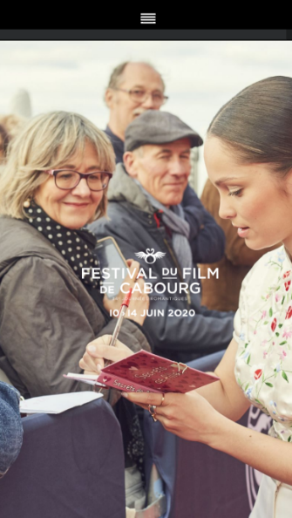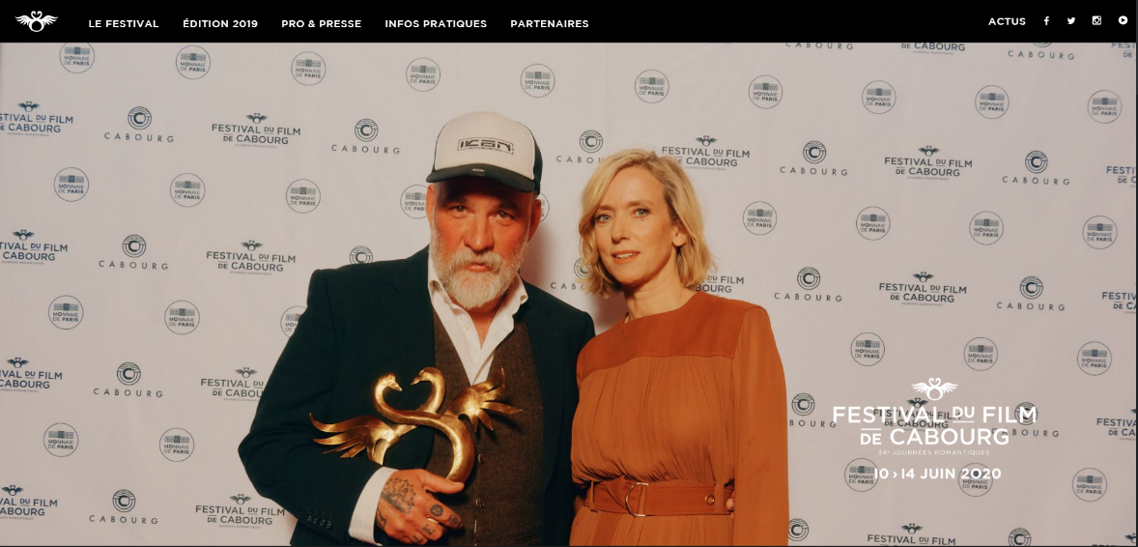Festival de Cabourg ➡︎ <https://www.festival-cabourg.com/>

|  |  |
| --- | --- |
| Points Forts | Points faibles |
| * Élégant * Belles images * Rapide | * Page d’accueil complexe * Mauvaise UX * Information trop dispersées |

# **Considérations marketing**

## Cible principale

|  |  |
| --- | --- |
| **Caractéristiques socio-démographiques** | **Caractéristiques**  **comportementales** |
| * Origine : Citadin * Âge : Plus de 20 ans | * Motivation : Rencontre et enrichissement culturel * Critère de sélection : Image moderne et dynamique forte |

## 

## International

Actuellement, il n’est pas impératif d’avoir plusieurs langues disponibles pour la solution.

## Référencement

Le site respecte les [80 bonnes pratiques SEO du référentiel OPQUAST.](https://checklists.opquast.com/seo/)

## 

## 

# **Conception graphique**

## Brief créatif

Le graphisme du site se doit de retranscrire l’identité moderne du festival tout en restant en accord avec le type de film projetés.

Pour ce faire, nous prendrons une palette sobre et nous nous poserons sur un style graphique moderne et épuré (flat).

## Aperçu de charte graphique

Logo et variantes :



Palette de couleur :

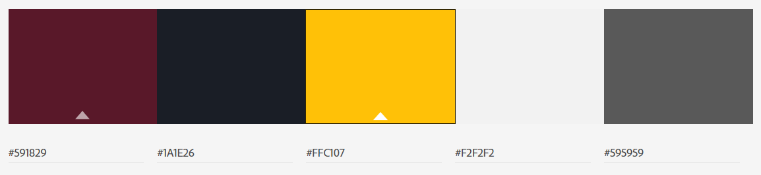

Typographie de titre : Bungee

Typographie de contenu : Source sans pro

Design graphique : Flat

# **Spécifications fonctionnelles**

## Périmètre fonctionnel (carte d’impact)

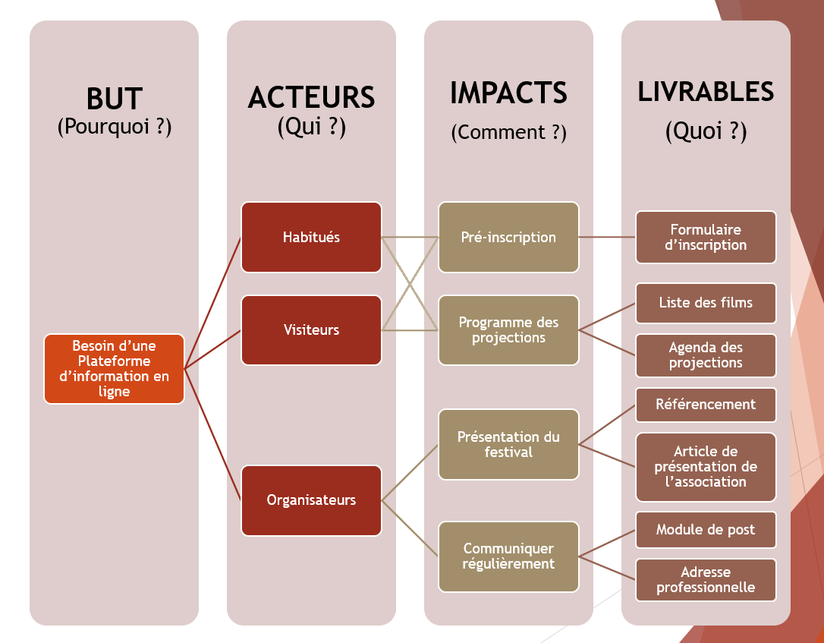

### Front office

|  |  |
| --- | --- |
| **Fonctionnalité** | **Contrainte(s) associée(s)** |
| Programmation | Contrôlable |
| Articles | Contrôlable |
| Formulaire de réservation | Anti-spam |
| Google Maps | Pas de contrainte particulière |
| Inscription newsletter | Pas de contrainte particulière |

## Arborescence

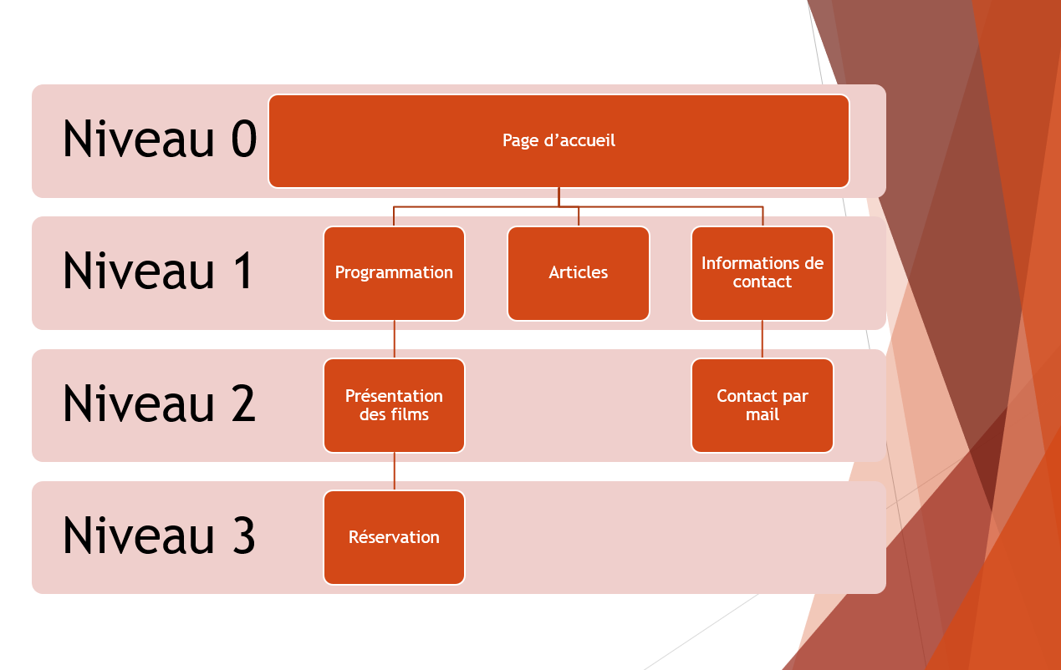

## 

## 

## Aperçu des contenus

|  |
| --- |
| ⚠️ Les écrans suivants sont des aperçus basse fidélité du site dans ses versions mobile et desktop. Elles sont donc volontairement dénuées de toute forme de graphisme.  Ces aperçus servent donc à lister et placer les éléments sur les différentes pages du site plus qu’à donner une idée de son esthétique. |

### 

### Version mobile

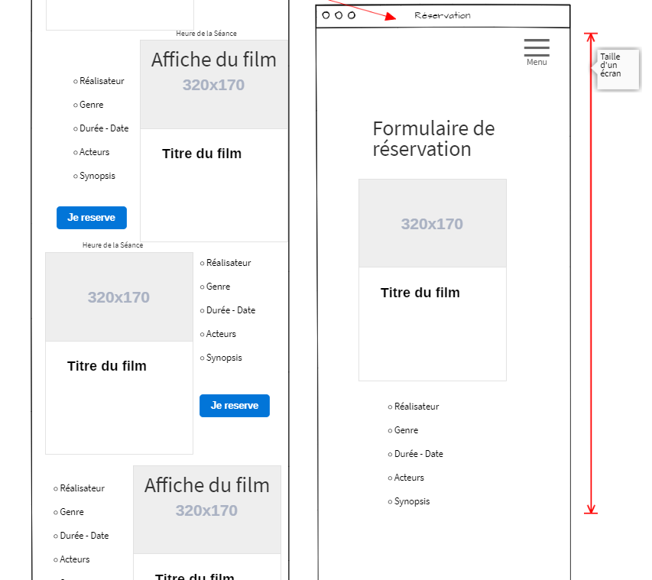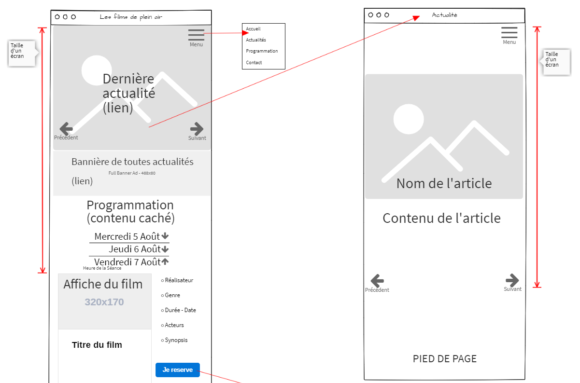

### 

### Version Desktop

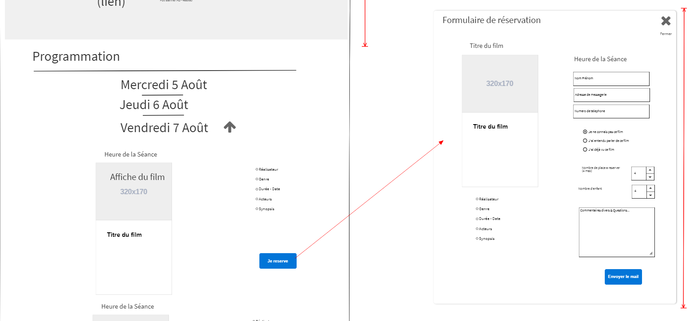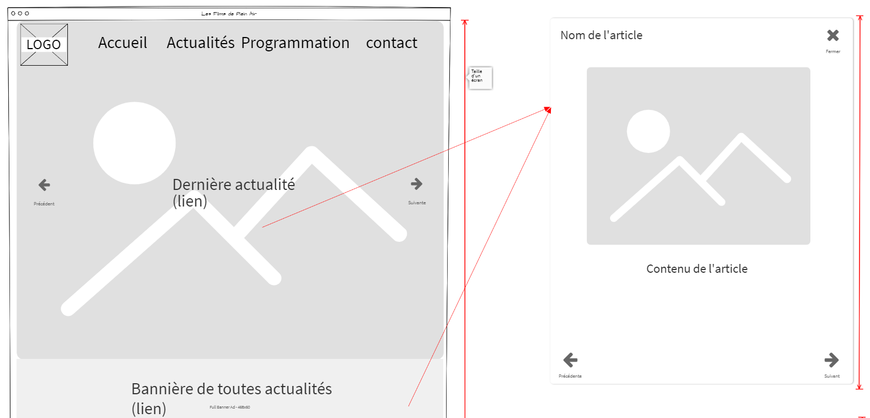

# 

# **Spécifications techniques**

## Choix technologiques

|  |  |  |
| --- | --- | --- |
| **Besoins** | **Contraintes** | **Solution** |
| Autonomie sur :   * L’édition des contenus * La gestion des réservations | Temporelles et budgétaires | Il conviendra donc d’utiliser une **solution CMS** (content management system) plutôt que de développer le site, son interface d’administration et toutes ses fonctionnalités de zéro. |

Afin de proposer toutes les fonctionnalités identifiées dans l’impact mapping, le site utilisera :

* Le module **Contact form 7**
* Le module **SEOPress**
* Une intégration Google Maps

### Nom de domaine et hébergement

Le nom de domaine www.festivalfilmsdepleinair.org sera déposé au registre OVH et aussi hébergé sur OVH. Le renouvellement sera assuré par l’agence.

### Email

Nous créerons 2 adresses emails :

[**contact@filmsdepleinair.org**](mailto:contact@filmsdepleinair.org)

**j.edwards@filmsdepleinair.org**

## Accessibilité

### Compatibilité navigateur

Le site sera compatible avec les navigateurs suivants :

* **Internet Explorer**
* **Mozilla Firefox**
* **Google Chrome**
* **Safari**
* **Opéra**

### Types d’appareils

Le site sera conçu de manière dite “responsive” pour qu’il assure une navigation optimale sur tous types d’appareils :

* Téléphones mobiles
* Tablettes
* Ordinateurs portables
* Ordinateurs de bureau

## Sécurité

L’accès aux comptes d’administration sera limité aux 2 personnes suivantes :

* L’organisatrice du Festival
* Le chef de projet et responsable technique de l’agence StellAluco.

Une Sauvegarde journalière est prévue et assurée par l’agence.

## Maintenance

La maintenance du site sera assurée par l’agence.

# **Budget**

|  |  |  |  |
| --- | --- | --- | --- |
| Quantité | Description | Réduction | Coût |
| *1* | Création d'un site vitrine adapté à tous les écrans équipé d’un système de publication et d’un formulaire de réservation | - | 3 000 € |
| *1* | Création de la charte graphique pour le Web | - | 600 € |
| *1* | Ébergement (abonnement annuel) | - | 100 € |
| *1* | Formation à la gestion des contenus sur Wordpress | 100% | ~~250 €~~ |
| *1* | Contrat de maintenance et d’assistance (abonnement annuel) | - | 200 € |
| *1* | Création d'emails dédiés | 100% | ~~75 €~~ |

**Total:**

|  |
| --- |
| **3 900 €** |